SỞ GIÁO DỤC VÀ ĐÀO TẠO HÀ NỘI  TRƯỜNG THPT TRẦN PHÚ-HOÀN KIẾM | NỘI DUNG ÔN TẬP CUỐI HỌC KÌ I  Môn: Sinh học - Bộ Kết nối  Khối : 11  Năm học 2024-2025

I/ PHẦN 1: LÝ THUYẾT
Câu I : BÀI 9: HÔ HẤP Ở ĐỘNG VẬT
1/ Hô hấp có vai trò gì? Phân tích mối liên quan của các giai đoạn trong quá trình hô hấp?
2/ Phân biệt các hình thức trao đổi khí ở ĐV?
3/ Tại sao hệ hô hấp của cá xương, chim và người trao đổi khí với môi trường rất hiệu quả?
4/ Nêu nguyên nhân gây ra 1 số bệnh ở phổi và biện pháp phòng tránh? Luyện tập thể dục thể thao có lợi ích gì đối với hô hấp?
Câu II: BÀI 10: TUẦN HOÀN Ở ĐỘNG VẬT
1/ Phân biệt hệ tuần hoàn kín và hệ tuần hoàn hở, hệ tuần hoàn đơn và hệ tuần hoàn kép?
2/ Trình bày cấu tạo và hoạt động của tim, cấu tạo và họat động của hệ mạch ở người?
3/ Trình bày các cơ chế điều hòa hoạt động tim mạch?
4/ Luyện tập thể dục thể thao thường xuyên có lợi ích gì đối với hệ tuần hoàn? Người luyện tập thể thao đều đặn có nhịp tim lúc nghỉ ngơi như thế nào so với người ít vận động, giải thích tại sao?
5/ Nêu những tác hại của rượu bia đối với tim mạch và sức khỏe? Phân tích tầm quan trọng của qui định xử phạt người sử dụng rượu bia khi tham gia giao thông?
Câu III: BÀI 12: MIỄN DỊCH Ở ĐỘNG VẬT
1/ Nêu các nguyên nhân gây bệnh ở người và động vật?
2/ Phân biệt miễn dịch đặc hiệu và không đặc hiệu? Miễn dịch không đặc hiệu giúp cơ thể chống lại mầm bệnh như thế nào? Tại sao sốt vừa có ích lại vừa có hại đối với cơ thể?
3/ Tế bào T, B và kháng thể nhận diện kháng nguyên tương ứng như thế nào?
4/ Tại sao hiệu quả bảo vệ cơ thể của đáp ứng miễn dịch thứ phát cao hơn nhiều so với đáp ứng miễn dịch nguyên phát?
5/ Khi chức năng hệ miễn dịch bị phá vỡ thì những bệnh nào có thể xuất hiện?
6/ Tại sao tiêm vaccine có thể giúp phòng 1 số bệnh do virus và vi khuẩn gây ra ở người và vật nuôi?
PHẦN II: THỰC HÀNH:
CÂU 1 : Tại sao bác sĩ không đo huyết áp khi người bệnh căng thẳng thần kinh, đang nói chuyện hay vừa hoạt động mạnh?
Câu 2: Nhận xét sự biến đổi nhịp tim, huyết áp khi đang ở trạng thái nghỉ ngơi chuyển sang hoạt động mạnh? Giải thích?

Tổ trưởng Người lập
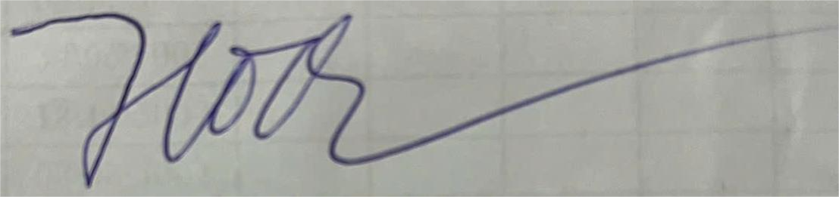

Đặng Phương Hoa Nguyễn Thị Hạnh

